«Миры легитимности»: стратегии легитимации писателей-прозаиков в российском поле литературы
«Legitimacy worlds»: strategies of prosaic writers’ legitimation in Russian literary field

Автор: Головнева Анастасия Владимировна, бакалавр факультета социологии Санкт-Петербургского Государственного университета, студент магистратуры факультета политических наук и социологии Европейского университета в Санкт-Петербурге. Почтовый адрес: г. Санкт-Петербург, Витебский проспект, 29, 36. E-mail: nastasjagolovneva@gmail.com. Тел. 8(921) 420-40-91.
Author: Anastasia Golovniova Vladimirovna, Saint-Petersburg State university, faculty of sociology (BA), student of master program in sociology at European University in Saint-Petersburg. Address: Saint-Petersburg, Vitebskiy prospect, 29, 36. E-mail: nastasjagolovneva@gmail.com. Тел. 8(921) 420-40-91.
Аннотация. Данная статья представляет собой результат эмпирического исследования стратегий легитимации писателей-прозаиков в Санкт-Петербурге. Эмпирической базой исследования выступают нарративы писателей и других агентов поля литературы, собранные с помощью методов полуструктурированного интервьюирования и включенного наблюдения в ситуации публичной презентации писателям литературного произведения. Легитимность как центральный концепт настоящей работы рассматривается с точки зрения достижения писателем позиции в поле литературы (Бурдье), а также с точки зрения получения признания со стороны публики (Ламон). Синтезируя данные теоретические подходы, автор статьи выделяет три вида легитимности писателей («миры легитимности»): литературная легитимность, основывающаяся на факте создания произведения, институциональная легитимность двух форм: публикационная (писатель становится частью институции, публикующей его произведения и обеспечивающей его оценку, критику) и экспертная (писатель занимает экспертную позицию в поле и оценивает произведения других авторов) - и кроме того, публичная легитимность в форме признания публики. Каждый из видов легитимности предполагает определенный набор стратегий по ее достижению, творчески комбинируемых писателями-прозаиками.
Annotation: This article is the result of empirical research of prose writers’ strategies of legitimation in Saint Petersburg. The empirical basis of the study consists of the narratives of writers and other agents of the literary field, collected by the methods of semi-structured interviewing and participant observation at the public presentations of writers’ books. Legitimacy as a central concept of this work is considered in terms of achieving the writer position in the field of literature (Bourdieu), as well as in terms of getting recognition from the public (Lamont). Bu synthesizing these theoretical approaches, the authors distinguishes three types of legitimacy of prose writers: the literary legitimacy, based on the fact of creation the text, institutional legitimacy of two forms, publicational form (a writer becomes a part of an institution in order to get their book published) and expert form (a writer takes a position of an expert in the field); and the public recognition type of legitimacy, based on the interest of public to the author. Each of the types of legitimacy implies a certain set of strategies to achieve it, creatively combinable by prose writers.

Ключевые слова: легитимность, поле литературы, концепция производства культуры, стратегии легитимации.
Key words: legitimacy, literary field, the concept of cultural production, strategies of legitimation.
Право называться писателем – далеко не такой доступный ресурс, как того хотелось бы потенциальным участникам этого процесса. С одной стороны, открытость литературной среды кажется очевидной хотя бы по причине отсутствия образовательных фильтров и способов сертификации участников на наличие профессиональных компетенций. Однако, с другой стороны, именно поэтому поле литературы обладает дополнительными способами «защиты» от новых агентов и контроля агентов уже включившихся. В этой ситуации не только начинающий, но и «профессиональный» писатель находится в ситуации постоянного риска потери (необретения) легитимности в литературной сфере.
Настоящее исследование – попытка “превзойти” априорные представления о статусе писателя как некоторой данности, изучив способы присвоения или оспаривания представлений о «правильном писателе» и «настоящей литературе», выражаемых через статусные траектории авторов. В фокусе данного исследования находятся писатели, создающие свои произведения в жанре роман и представленные на российском рынке печатной литературы или находящихся на стадии включения в этот рынок. Обладая рядом ограничений, этот исследовательский ход, в то же время, позволяет нам обратить внимание на то, каким образом печатная литература как доминирующий канал связи производителей литературы и ее потребителей создает особые фильтры для входа начинающих писателей в это поле, и как следствие, какие стратегии по поиску и сохранению легитимности в этой сфере используются самими писателями. Итак, в настоящей статье речь пойдет о том, какие стратегии легитимации используют писатели, создающие произведения в жанре роман, опубликовавшие свои произведения или находящиеся на стадии поиска возможности опубликоваться. Для достижения данной цели были использованы методы полуструктурированного интервьюирования с писателями, критиками, редакторами, работниками издательств и «толстых» журналов (6 нарративов) и слабоструктурированного включенного наблюдения в ситуации презентации писателем своей книги (7 нарративов).

Легитимность в полях культурного производства

Как ни парадоксально, но культурная сфера приковала к себе особое внимание социальных исследователей именно тогда, когда стала средой «производства» [Фархатдинов 2008]. Использование «индустриальной» метафоры по отношению к таким сакральным пространствам, как живопись, музыка и литература породило активный интерес социологов к процессам создания произведений искусства. Особенность культурных сред, их «экономичность наоборот» [Бурдье 2000] привели к необходимости переопределения того, кто есть легитимный актор в пространстве производства культурных продуктов. Конечно, мнения исследователей разошлись, и сегодня мы можем условно выделить два возможных подхода по определению легитимности в культурной сфере: 1) легитимность как занимаемая позиция в поле (Бурдье); 2) легитимность как публичное признание (Ламон).
С одной стороны, эти подходы словно бы противоречат друг другу. Первый подход, избравший в качестве объяснительного фундамента категорию «поле», фокусируется на занимаемой писателем позиции в этом поле [Боскетти 2004]. Позиция писателя, или агента, как источник легитимности в поле может быть концептуализирована через 1) конфигурацию капиталов, которым обладает писатель; 2) через структуру самого поля литературы. Если говорить о «капитальном» измерении теории Бурдье, то здесь он выделяет четыре типа капитала [Бурдье 2000]: экономический (денежные ресурсы, издательские авансы, выплаты после презентаций книг), социальный (социальные связи среди уже авторитетных агентов литературного поля), культурный (образование в сфере литературы, искусства, философии, филологии) и символический (престиж, репутация). Агенты, обладающие схожей конфигурацией капиталов, образуют «группы», структурирующие поле согласно двум измерениям. Во-первых, по типу превалирующего капитала–основы статуса писателей в поле литературы: «ценность» экономического капитала, коммерческого успеха циркулирует в субполе массового производства, а «ценность» символического капитала, признания среди коллег, «узкой» публики признается в субполе ограниченного производства [Bourdieu1996]. Включенность писателей в то или иное субполе предполагает разность, во-первых, «логик действия» [Eikoff and Haunschild 2007] (то есть борьбы за экономический капитал или за символическое признание агентов поля – «искусство ради искусства») и, во-вторых, практик производства и распространения литературной продукции. Как итог, каждое субполе обладает своим типом легитимности писателей в нем: субполе массового производства характеризуется «коммерческим» типом легитимности, а субполе ограниченного производства – «культурным» типом легитимности писателей (авторская терминология).
Вторым измерением организации поля литературы является принцип внутренней стратификации каждого субполя на доминантные и периферийные группы агентов [Anheier, Gerhards, Romo 1995]. Другими словами, второе измерение представляет собой разделение писателей на ядро, наиболее признанных, авторитетных, властных агентов субполя [Берг 2000], и периферию – писателей, еще не добившихся легитимации в поле или ее потерявших [Cattani and Ferriani 2008]. Таким образом, легитимность писателя, определяемая согласно концепции Бурдье – это позиция писателя в поле литературы.
Второй подход по определению легитимности в культурной сфере, представленный Мишель Ламон [Lamont 1987], исключает из анализа занимаемую писателем позицию и ценность его произведения, и вместо этого представляет легитимность как результат, во-первых, признания самим писателем важности и ценности своей работы, и во-вторых, на чем делает акцент автор, признание публикой и коллегами данного литературного произведения.
Несмотря на тот факт, что второй подход был предложен в качестве критики первого подхода, кажется искусственным разделение процессов, активно и творчески сочетаемых самими писателями в их литературной деятельности. Поэтому, «следуя за акторами», соединим эти два направления по достижению легитимности с помощью категорий внутренней и внешней легитимности [Brown and Toyoki 2013]. Наверное, подобное разделение кажется шагом в сторону упрощения, но оно подчеркивает, что сама работа (legitimacy work) по достижению легитимности может осуществляться одновременно в двух направлениях:
1. В направлении поиска внутренней легитимности, а именно признания со стороны самого себя и со стороны «коллег». В категориях Бурдье здесь мы говорим о борьбе писателей за позицию в поле;
2. И в направлении поиска внешней легитимности - признания со стороны публики, находящейся за пределами пространства производства литературы.
Таким образом, само поле и его границы выглядят следующим образом (см. схему 1):
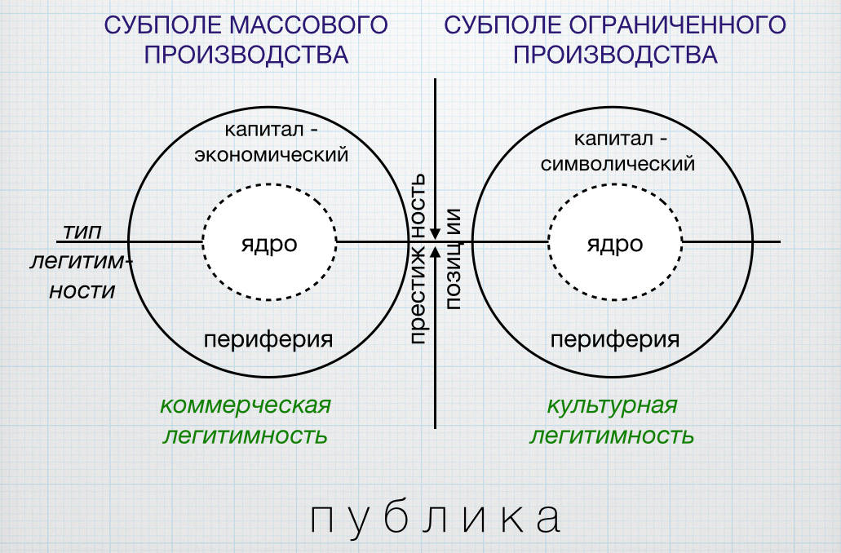
Схема 1. Модель поля литературы

Важно подчеркнуть еще раз, что литературное произведение – не произведение литературного вакуума, а результат координированных действий различных агентов поля литературы [Becker 1974]. Каких стратегий придерживается автор по конструированию своей литературной траектории [Bourdieu and Wacquant 1992] – вопрос не тривиальный, и в зависимости от того, в каком «мире» писатель пытается достичь легитимности, в нарративах информантов можно выделить следующие виды легитимности: 1) институциональная легитимность; 2) неинституциональная легитимность; 3) публичная легитимность (терминология легитимности в сфере науки В. Каради [Каради 2004]. Рассмотрим каждый из видов легитимности подробнее.

Литературная легитимность писателей. «Готовить» произведение

Когда мы говорим о писателях и их творческих/статусных траекториях, сложно удержаться от использования литературных метафор в своем социологическом отчете. Представим себе, что борьба за легитимность – это лестница, но лестница мобильная, с возможностью перехода на «альтернативные» ступени, вроде той, что мы могли наблюдать в киноисториях о Гарри Поттере. Базовой ступенью для всех «литературных» лестниц является создание произведения. Базовой эта ступень является не потому, что она хронологически первая (это не всегда так), а потому, что присвоение статуса «писатель» возможно только после написания произведения. Вопросы создания произведения рассматриваются вне контекста связи с институциями внутри поля литературы или смежных полей, и потому этот вид легитимности, обретаемый писателем после написания произведения, является неинституциональным, или собственно литературным. Здесь необходимо обратить внимание на то, что сам стимул создания романа может быть спровоцирован конкретной институцией внутри поля литературы (например, роман «на заказ»), однако в любом случае, работа писателя с романом и работа писателя с институтом поля – два «мира», тесно взаимосвязанные, выступающие в качестве контекста друг для друга, но обладающие разной «стратегической» логикой. В этом смысле собственно литературной легитимностью обладают даже те писатели, которые не пытаются опубликовать свои работы, «пишут» в стол, в интернет.
Описание «творческой» кухни – процессов, связанных с написанием литературного продукта, с вопросами писательского расписания, настройкой на рабочий процесс – является одной из центральных стратегий по достижению и установлению этого вида легитимности. Повествование о процессе создания романа как о процессе «труда» (инф.5) / «медитации» (инф. 9) / «регулярности работы» (инф. 10) позволяет подчеркнуть профессионализацию в сфере литературы, и как следствие, может повышать символический капитал писателя. Обратной стратегией является самоделегитимация писателя путем описания процесса создания произведения в категории «хобби»: «да все хобби, ты знаешь, я как человек исключительно ленивый, плывущий по течению, так – так так, не так – ну и слава господи» (инф. 5).
Помимо непосредственного описания процесса создания произведения, важным является использование информантами в своей повседневности материального антуража, «вещных» индексов близости к литературной, творческой в самом широком смысле слова профессии: «У меня всегда есть ноутбук и всегда есть блокнот, всегда с собой, в который я всегда все записываю. Что-то, что мне приходит в голову в метро, на улице, или когда лежишь в кровати засыпаешь» (инф. 9).
Конечно, возможность легитимировать себя как писателя -значит описать свое произведение, иногда «оценить» его с точки зрения обладания конкретными качествами: актуальностью, эпатажностью, правдивостью, красотой языковых форм. Но описание своей позиции в поле может осуществляться писателем также в привязке к количеству опубликованных произведений, романов. Видимо, не только «качество» произведения имеет значение для позиционирования себя как «писателя», но и количество произведений: «Но поскольку опять же книжек вышло не так уж много, один роман и какое-то количество рассказов, наверное, уместнее будет литератор» (инф. 8). Кроме того, для произведения и его ценности важна определенная жанровая принадлежность, потому как для информантов символически значимым жанром и наиболее престижным в общей иерархии литературных форм является «большой роман». Несоответствие формальным требованиям жанра писатели используют как возможность сконструировать свою жанровую идентичность через наименование произведения (не роман – а «маленький роман», «роман в рассказах»): «Но всегда была мечта написать большой роман» (инф. 10), «Если ты напишешь произведение небольшое и назовешь повестью – уже отношение другое, если назовешь маленький роман – это вот такая хитрость. у меня маленькие романы» (инф. 5).
Когда мы говорим о литературной легитимности как легитимности писателя вне его связи с агентами и институциями поля, интересно отметить, что описание своего произведения как независимого от влияния поля и публики за его пределами может быть важной стратегией в общей траектории писателя. Стратегия «чистоты принципов» - это попытка представить свою литературную деятельность как создание только тех произведений, которые интересны и нравятся самому автору: «Понятное дело, что к этому нужно идти, это не сразу дается, но в какой-то момент, когда ты выстраиваешь свою жизнь только так, что занимаешься тем, что интересно, и в какой-то момент это начинает приносить деньги» , «Потому что я буду писать книгу только ту, которая интересна самой» (инф. 10).
Кроме того, писатель и его работа – это не вещи здесь-и-сейчас, а результат некоторого «творческого пути», которому в нарративах писателей отводится также важное место, особенно среди информантов, еще не занявших стабильную/авторитетную позицию в поле. Описание творческого пути, траектории, позволившей информанту стать писателем – особая, в своем роде «священная» для большинства информантов часть биографического нарратива. Здесь информанты описывали выбор в пользу «писательства» с точки зрения мечты, желания, развития таланта, следования семейной традиции: «Ну, я не знаю, мне было лет 10, когда меня мама отвела в литературную студию, куда она сама давным-давно ходила. Так что это такая наследственная штука» (инф. 9); «Я всегда любила читать и писала. рассказы, романы, с юности даже. Поэтому, конечно, хотелось стать романистом» (инф. 8).

Институциональная легитимность. Поиск «сотрудничающих» агентов

Создание произведения и описание себя как творца – базовая ступень по достижению писательской легитимности, на которой, стоит отметить, останавливается определенная совокупность «писателей». Те прозаики, для которых создания произведения недостаточно, пытаются войти в поле через поиск тех агентов, которые готовы с ними сотрудничать, оценивать, публиковать, продвигать, обсуждать их произведения. В качестве агентов-проводников в поле литературы информанты упоминали лито союза писателей (инф. 5), работников литературных премий («С: кто-то туда вас посоветовал или вы сами отправили? И: ну вот собственно наш знакомый, он там работал, ридером. Человеком, который отбирает произведения. она по-моему даже в лонг-лист не попала» (инф. 8)); работников издательств («В N – хорошо, что жив еще И., он в то время был зам, вот он меня напечатал. Ну, а потом так-сяк, так-сяк» (инф. 5)), других писателей, обладающих достаточным социальным капиталом для проведения в поле «новичка» (инф. 3) (в данном случае такой проводник в поле, как писатель, чаще всего обеспечивает информационную и «моральную» поддержку начинающему автору, чем прямое институциональное включение в поле); агентов-проводников, близких к полю по своему виду деятельности, например, преподавателей филологии, истории литературы; литературных агентов, с одной стороны, позволяющих писателю включиться в поле, и с другой – легитимирующих писателей с точки зрения «обладания» литературным агентом как некоторой диковинкой; интернет-проекты, сайты, позволяющие опубликоваться «начинающим» авторам; а иногда включению в поле писатели благодарны бизнес-спонсорам - агентам, осуществляющим финансовую поддержку в ситуации невозможности опубликоваться «традиционным» способом, то есть через издательство напрямую.
Основная функция проводников в поле – это включение начинающего писателя в «мир» печатной литературы, и с этой точки зрения первая публикация выступает в качестве рычага дальнейшей писательской деятельности: «Ну я считаю, что она помогла мне как-то поверить в себя, что ли. Потому что ее бы не было, я бы не знаю, чем сейчас занимался, вот» (инф. 3). Более того, вхождение в поле за счет всех выше обозначенных проводников осуществляется за счет механизма «рекомендования», то есть значение имеет не само наличие проводника, а его рекомендация как уже легитимного в поле агента.
Чаще всего наличие проводников в поле, то есть социального капитала среди литературной «тусовки», обеспечивает облегченный вход в это поле, однако один из информантов, получивший позицию в поле за счет литературно-обозревательной деятельности, подчеркивает слабый характер влияния включенности в само поле на успешность попытки напечатать первое произведение: «Я поняла, что это стоит довольно больших нервов, даже для человека, который находится в среде, все равно стоит для автора некоторых нервов» (инф. 8).
Говоря о поиске «сотрудничающих» агентов, в первую очередь мы имеем ввиду агентов, обладающих властью публиковать работы писателей (Мароши 2008). Основным агентом поля, контролирующим мир печатной литературы, является издательство. Асимметричность отношений между издательством и писателями кажется очевидной: с одной стороны, наличие достаточного числа начинающих (и не только) авторов и такое же больше число рукописей, постоянно присылаемых в редакции издательств, и с другой стороны, ограниченное количество издательств, работающих с современной прозой, приводит к тому, что рынок печатной литературы данного сегмента монополизирован (Шиффрин 2002). В данной ситуации информанты представляют три возможных режима взаимодействия писателя и издательства:
- поиск заинтересованного издательства с помощью попыток обратить внимание издательства на свою работу, без конкретного исхода: «вся эта ситуация с предложением себя» (инф. 8);
- поиск издательства не как выбор со стороны писателя, а как выбор со стороны издательства, при наличии согласия со стороны любого издательства (часто даже того, сотрудничество с кем не полностью удовлетворяет) писатель вынужден соглашаться: «не я выбираю издательство, а издательство выбирает меня» (инф. 5), «и тебе говорят, вот, такое-то издательство готово работать, ты, конечно, можешь подумать, но чаще всего писатель вынужден согласится» (инф. 8).
- поиск издательства как выбор. Такая опция доступна авторам с высоким символическим капиталом, чаще всего после номинирования или победы на премии. Поэтому позиционирование себя как автора, за которого «дерутся» издательства – способ легитимации себя как признанного агента поля, профессионала:

Что касается романа, нет, я не думал специально, что пишу его для такой-то редакции, просто когда я его дописывал, я показал паре людей, и там даже небольшая бизнес-схватка была между двумя из них. Я в этом смысле счастливчик, да, я не бегаю по редакциям с унизительными просьбами почитать мой роман (выделение исследователя) (инф. 9)

Для легитимации отношений между писателем и издательством, урегулирования их взаимодействий используется договор. В ситуации заключения договора для писателя особо важным является вопрос его авторского права на текст: «Вот, важный момент – это вопрос прав. Когда автор отдает издательству права на произведение, права бывают на публикацию, на перевод, на экранизацию, то есть с точки зрения исключительных прав – бывают права на все. У нас мы не хотели, чтобы амфора могла нас сама продать киношникам, мы хотели сами, это не получилось, но не важно» (инф.8). Передача определенного типа прав на текст или всех прав исключительно – процедура достаточно болезненная, дестабилизирующая позицию автора как независимого и полноправного обладателя произведением.
Отбор произведений в издательстве – своеобразный фильтр в печатную литературу вообще. Так как «объективных» критериев отбора произведений в поле культуры нет, агенты поля апеллируют к силе критерия «таланта». Причем сами агенты поля литературы обладают монополией на определение того, что такое талант, без объяснений, вынося это на уровень ощущений: «ну ты просто читаешь и видно же» (инф. 9). В этой ситуации редакторы и сами издатели легитимируют себя как «молчаливых» экспертов поля, не нуждающихся в необходимости объяснять критерии отбора и оценки произведения. Кроме собственно «литературных» критериев оценки произведения, в издательской логике работают критерии оценки коммерческой успешности произведения (относительной), социально-политических последствий издания книги (излишня политизированность, сензитинвые темы и так далее), совпадение с «политикой» издательства: «Все-таки у каждого издательства есть определенные цели и задачи, и у редакторов, которые этим занимаются, подбором писателей и рукописей, и у редактора есть представления о том, к какой линейке это подходит» (инф. 2).
Важно понимать, что издательство – это агент, обеспечивающий создание целостного продукта - книги, поэтому если в вопросах редактуры писателю с высоким символическим капиталом в поле могут позволить самостоятельно «управлять» текстом, то с вопросами оформления книги и ее продвижения ситуация представляется иной. Оформление книги и ее продвижение – это работа над книгой за пределами самого текста, поэтому издательство (дизайнерский отдел/художник) наделяется статусом и правом «разбираться лучше» в данных вопросах: «в некоторых издательствах конечно, очень не любят, когда человек автор начинает заниматься своей обложкой. Потому что зачастую автор не понимает каких-то соображений, по которым обложки в издательствах делаются» (инф. 9). Однако несмотря на сопротивление самого издательства, некоторые писатели активно включаются в процесс работы уже не над произведением, а над книгой – ее обложкой, ее дальнейшей судьбой, и снисхождение издательства в этой ситуации может быть индексом высокого символического капитала писателя: «мы предлагали свои варианты, но это в договоре не прописывали, поскольку это означало слишком борзеть, и они в итоге сделали свою обложку. Ну я думаю, что автор, который сам предлагает себя, уже устоявшийся, он наверное, может что-то диктовать по этому поводу» (инф. 8). Для начинающих писателей сфера работы над оформлением книги представляется в большей степени закрытой.
Важным агентом легитимации писателей в поле литературы, и в частности, в субполе ограниченного производства, являются литературные премии. По мнению информантов, премии выполняют три основных функции: материальная помощь писателю («Во-первых, она поддерживает писателя, материально и морально. Даже если маленькая премия, Белкина там, это приятно, тебя заметили. Любые премии – это только плюс» (инф. 5)), создание единого пространства коммуникации для агентов поля («Это еще раз информационный повод, повод встретиться, писательство – это вещь одинокая, все по своим углам. Встретятся в барей – поговорят, разойдутся» (инф. 5)), и самое главное, посредничество между писателями и публикой. Посредничество предполагает, что премии становятся своеобразными точками «роста» литературы, на них ориентируются не только агенты поля литературы, но и других полей (журналисты, читатели и так далее): «То есть попадание книги в шорт-лист премии, это очень хорошо для продаж, для читательского внимания» (инф. 8), «Эти девочки не вытаскивают с полок лишь бы что. Они ориентируются на списки литературных премий, чтобы почитать. Люди, которые работают в библиотеках, которые закупают книги, выставляют на полки, они следят за литературными премиями. Люди, которые покупают права на русскую литературу на Западе» (инф. 9). Литературная премия здесь предстает как механизм соединения профессионального круга и поля потребителей и непрофессионалов. Поэтому сами премии могут ранжироваться агентами поля в соответствии с объемом привлекаемого к ним внимания со стороны СМИ и читателей. Вхождение в литературу через премию, а не издательство – достаточно распространенная практика, потому как премия является мероприятием, собирающим вместе и писателей, и журналистов, и работников издательств, которые в дальнейшем могут предложить писателю публикацию при положительных оценках произведения. Однако само попадание в премию осуществляется также за счет механизма рекомендования, поэтому писателю, не имеющему социального капитала среди имеющих отношение к премии агентов, легитимироваться за счет номинирования на премию достаточно сложно (информанты не упоминали таких случаев): «Я написала В., он сказал, что мы тебя сделаем номинантом» (инф. 9).
Неочевидным влиянием на легитимность писателя в поле обладают так называемые «толстые» литературные журналы [Дубин 2004]. С одной стороны, информанты подчеркивают их важность как площадки, маркирующей писателя в качестве признанного в узком литературном кругу, «тусовке», или как площадки, пропускающей начинающих писателей в сегмент ограниченного производства в сфере литературы: «толстые журналы – они, скажем так, они важны как плацдарм для первой публикации. Многие начинающие авторы, они начинают публиковаться не сразу в книжных магазинах, а именно в толстых журналах сначала» (инф. 8). С этой позиции толстый журнал легитимен как пространство «высокой литературы» и как агент, обладающий своей целевой аудиторией в виде «советской интеллигенции».
Согласно другому мнению в поле, толстый журнал потерял позицию агента, легитимирующего писателя в поле, и потому его влияние отсутствует. Здесь в качестве делегитимирующих аргументов выступает тематическая и идеологическая несвобода толстого журнала, ограниченность заинтересованной публики, а также низкая скорость реакции на изменения в поле («медленное издание»): «Потому что (нрзб), это такие медленные издания, пока там выйдет отзыв на новую книгу пройдут годы. сейчас с книгой становится все понятно буквально в первые три месяца. Если в первые три месяца нет отклика читательского или критического, это почти 100 процентов, что книга тонет» (инф. 8).
Роль критика как агента, обладающего властью легитимировать писателя, чаще всего информантами отрицается. Подчеркивается, что такой властью обладает исключительно малое количество критиков. В большей степени сам институт критики описывается информантами в ностальгирующих тонах: подчеркивается его прежнее влияния и факт разложения этого института сегодня. В этой ситуации функцию оценки произведения перенимают литературные премии и сами писатели, осуществляя «неформальную критику». «Неформальная критика» – это оценка произведения писателя другими писателями и агентами в рамках неформального общения, которые производят тем самым рецензию в устной, а не в печатной форме. Причем этот тип критики обладает максимальным эффектом легитимировать писателя в восприятии самого поля и за его пределами, если источником неформальной критики является агент из ядра поля, авторитетный агент: «Тусовка, это нормально, люди друг с другом знакомы, они друг друга знают, там пьют вместе, ходят на одни и те же мероприятия. То есть если д. там ходит и нахваливает писателя Ч., то это как-то волнами расходится, его будут печатать, о нем будут писать» (инф. 9).
Однако достижение институциональной легитимности означает не только «сотрудничание» с агентами и институциями поля с целью публикации и рецензирования литературного произведения писателя. Сам писатель может стать агентом, обладающим властью отбирать произведения, «охранять» вход в поле, будучи экспертом этого поля. Например, «работа» в литературной сфере и близкой к ней (журналистика, филология) позволяет писателю легитимировать себя как эксперта в литературной среде или среде социально-политических отношений (что часто актуализируется как одна из «миссий» писателя»): «сейчас я скорее пишу о политике, о социальных проблемах, это я имею ввиду еженедельные публикации в какой-то периодике» (инф. 9). Несмотря на возможные «прибыли» стратегии, один из информантов намеренно отказывался от возможности занимать экспертную позицию, желая разделять жизненное пространство как опыт вне литературы, для того, чтобы получать вдохновение и информацию для написания качественных литературных текстов: «Я думал, может быть мне поменять, чем-то заниматься ближе к литературе. вот Павел сказал, что если что-то будет, то можно. Сейчас я думаю, что мне это и не нужно, потому что читать вчитывать тексты, я не знаю, мне кажется, что наоборот надо копить энергию для следующей вещи, есть задумки» (инф. 3).
Каким образом в эти стратегии встраивается критерий коммерческой успешности или неуспешности? И здесь мы можем увидеть неизменную во всех нарративах формулу: с одной стороны, писательство – неприбыльная профессия (информанты подчеркивали этот факт), и с другой стороны, наличие прибыли или ее отсутсвие – абсолютно ничего не значат для легитимности писателя. Но здесь есть один интересный момент, описывающий специфику российской литературы (или, возможно, дело вовсе не в «российскости» литературы, а в типе экономических отношений по поводу создания литературного произведения): высокий спрос на произведение писателя и его коммерческий успех не делегимтируют и не стигматизируют его в литературном сообществе (что противоречит Бурдье (2000) в его описании субполей литературного поля), если первоначально писатель обладал легитимностью в субполе ограниченного производства. Возможно, это воспринимается некоторыми информантами позитивно, потому что может представлять собой ресурс для привлечения внимания к литературе вообще и к субполю ограниченного производства в частности, и с другой стороны, в силу следования логике неговорения о денежных вопросах в литературе: «Это замечательно, когда проза высокохудожественная – она востребована. Это наоборот – это притягивает читателя к айсбергу этому, это высшая проба» (инф. 5), «Если человек не знаю, кричит об этом на всех углах, выступает со статьями на тему того, что вот мне мало платят, то это как-то вызывает подозрение. А правда ли, что этот человек так уж болеет за искусство» (инф. 9). Так, в этой связи модель поля литературы может быть представлена следующим образом (см. схему 2):
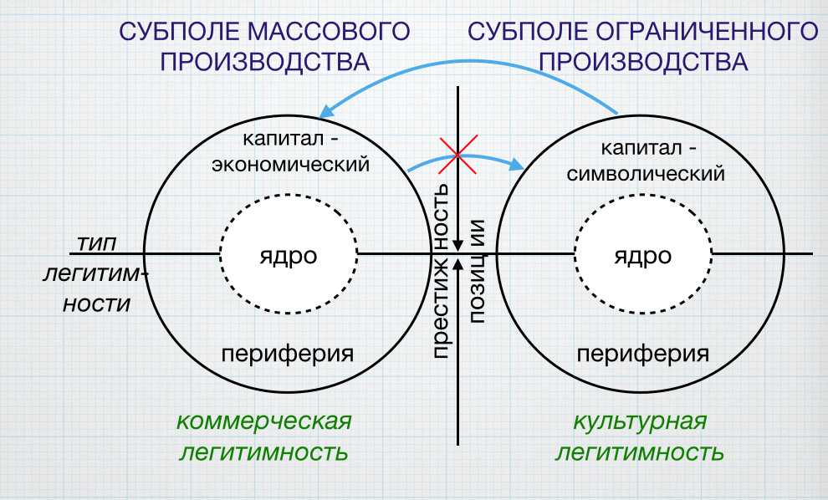
Схема 2. Модель поля литературы с возможностью передвижения писателей

Таким образом, рассматривая институциональную легитимность писателей, мы можем выделить две ее возможные формы: публикационная легитимность, то есть «сотрудничество» с агентами, обеспечивающими публикацию произведения писателя, его дальнейшую оценку, дискуссию вокруг произведения, а также экспертная легитимность, предполагающая занятие писателем позиции в поле, обеспечивающей оценку других работ, авторов, событий (работа в издательстве, работа критиком, секретарем премии, журналистом, ридером премии и так далее). Возвращаясь к уже описанной метафоре двигающихся лестниц, можно представить, что данные две формы легитимности как раз представляют возможность перехода с одной траектории на другую: будучи экспертом поля, писатель может получить возможность публиковаться, и будучи опубликовавшимся, писатель может занять экспертную позицию.
Как мы можем представить, именно институциональная легитимность – наиболее закрытый и ограниченный ресурс. При наличии неудавшихся попыток по ее достижению сам писатель «в ответ» делегитимирует поле, что можно объяснить его пограничной позицией и связанными с этим «моральными» и «временными» издержками. В нарративе информанта, делегитимирующего поле, сам механизм включения писателей в поле, их дальнейшего функционирования нелегитимен: он позволяет занять позицию в поле тем, кто «не занимается искусством», однако обладает социальным капиталом и использует его как ресурс продвижения в поле: «Но мне стоит пару-тройку раз выпить с одним-другим-третьим, и я буду. Но мне это не интересно, я не хочу так, таким образом входить в литературу. Не хочу дружить с писателем, просто потому, что нужно» (инф. 3). Делегитимация поля достаточно некомфортна для самого информанта, так как, с одной стороны, информант не желает следовать его механизмам, с другой стороны, он хочет реализовать себя в поле и найти «своего» читателя, что приводит к постоянному чувству тревоги от невозможности осуществления задуманного: «когда вот такой ступор, бесполезности. Ну не знаю, вот сейчас выйдет, откроет во мне какое-то вдохновение, я уже не верю в это, у меня уже ни радости нет, уже как-то все поблекло…. Но почему-то меня не читают. Понятно, что неизвестное лицо, неизвестное имя. Бог его знает, кто такой» (инф. 2).

Публичная легитимация. «Привлечь публику»

Легитимировать себя в поле – еще не вся траектория легитимации, осуществляемая писателем. Для культурной сферы и поля литературы в частности, публика – один из основных источников легитимности, и признание публикой есть маркер этой легитимности. Отсюда кажется понятным разделение писателей на группы, по-разному позиционирующие себя через определение границ поля и критериев «настоящей литературы». Мало быть просто писателем, важно быть писателем «правильного поля» и «настоящей литературы». Конструируя границы между «настоящим» и «ненастоящим», информанты использовали следующие стратегии:
- стратегия «мотива»: поле делится постольку, поскольку есть «литература ради литературы» и «литература ради экономической выгоды»;
- стратегия «интереса»: настоящей литература становится при наличии интереса со стороны поля и со стороны читателей: «ему нужно работать на свой имидж, и на продвижение своего творчества, своих текстов, и присутствовать в социальных сетях, и вообще делать максимум из того, что он может делать, для того, чтобы какое-то внимание к себе привлечь» (инф. 10);
- стратегия «таланта»: талант как критерий разделения поля, при этом определение «таланта» монополизировано экспертной группой;
- стратегия «удовлетворение потребности»: потребность читателя – это то, что определяет принадлежность произведения к литературе. Данная стратегии близка по смыслу стратегии интереса, однако риторически они разделяются информантами: потребность – как что-то из мира коммерческой литературы, а интерес – как оценка публикой литературы как «важной», «высокой», не связанной с удовлетворением потребности в развлечении, отдыхе;
- стратегия «политической активности» : легитимность «настоящего» писателя предполагает его политическую открытость, активность, критичность;
- стратегия «эксклюзивности»: «настоящий» писатель легитимен как создатель эксклюзивных произведений: «И вот я стал печатать только эксклюзивы. То есть собственно говоря, не рассчитывая на гонорар. А рассчитывая на то, что меня издадут так как я хочу, и то что я хочу. И стал соответственно придерживаться малых издательств» (инф. 4).
Разделение писателей на группы – это не только способ конструирования границ поля, но и способ совместного «выживания», поиска экономических ресурсов, борьбы с авторитетным ядром, другими словами – поиска групповой легитимности. Поэтому быть частью той или иной группировки, «лагеря» - одна из стратегий достижения легитимности внутри поля, а при активном позиционировании группой себя как «школы», направления – за его пределами.
Поиск публики чаще всего осуществляется через ряд посредников внутри поля литературы или смежных к нему полей. В качестве агентов, позволяющих писателю получить признание публик, в нарративах выступали следующие:
- Литературные премии, толстые журналы, осуществляющие не только внутреннюю, но и внешнюю легитимацию писателей и литературного поля;
- Литературные фонды и гранты как источники ресурсов для продвижения литературных продуктов писателей: «И вот с этим фондом я почти Сибирь всю изъездил, юг, раза два-три в год я летаю. Они все берут на себя. Мы спелись. Гонорарчик доплачивают. Они молодцы» (инф. 5);
- Книжные магазины как пространство легитимации писателя путем проведения публичных презентаций автора, а также как пространство «советования» (во время общения продавца и покупателя): «да, у меня есть конкретные позиции, которые я должна научить персонал продавать, то есть рассказать о каких-то тонкостях, нюансах, которые находятся в книгах, и научить их правильно презентовать, правильно выкладывать, правильно продавать» (инф. 2);
- Издательства, совместная деятельность которых с книжными магазинами позволяет им быть посредниками между писателем и читателем;
- Журналисты, осуществляющие посредничество между автором или редактором и публикой;
- Интернет-сообщества, форумы обсуждения литературных произведений: «Мы видим, что практика немножко меняется, люди общаются в социальных сетях, люди, которые подписаны на книжные блоги, даже на том же самом Амазоне рейтинги есть самых продаваемых книг, рейтинги самых обсуждаемых, рейтинги по звездам. Это такая трансформация того, что назвалось сарафанное радио» (инф. 9);
- Близкий нелитературный круг писателя как его первая площадка легитимации, «первый читатель»: «у человека, который пишет, есть круг, который его читает – жена, бабушка, теща, любовница, собутыльник» (инф. 9);
- Поле кино как соседствующее в общем пространстве культурного производства, выступает как потенциальный ресурс для привлечения внимания к произведению и повышения статуса произведения;
- Государство (об изменении роли государства в литературе, см. Дубин 2002). Этот агент упоминался скорее не с точки зрения прямой легитимации, а с точки зрения вопросов финансирования литературных институтов и необходимости дополнительных ресурсов со стороны государства, что может влиять на внешнюю легитимацию поля и писателей в нем: «И только энтузиасты его сохраняли, его содержали, и вот сейчас потихонечку гранты стало выдавать правительство и вот попросили меня поддержать» (инф. 5);
Сама роль читателя не однозначна: читатель может выступать как 1) потребитель литературной продукции с точки зрения ее чтения; 2) агент, способный «раскрыть книгу», создать пространство публичного обсуждения книги («Это интересно всегда, даже не в том плане, что я буду что-то менять, скорее всего нет, я прислушиваюсь к мнению, но не читательскому. Все-таки к профессионалам. Читатель – у него другая функция – читать книжки. Но мне интересна реакция на книгу, потому что это открывает с разных сторон книгу, все по-разному реагируют» (инф. 10)); 3) как покупатель литературной продукции, что легитимирует произведение на уровне литературного рынка, и в дальнейшем, среди публики в широком смысле .
При этом писатель может использовать две стратегии взаимодействия с читателем: 1) «открытости» и 2) «закрытости», каждая из которых легитимирует писателей с разных точек зрения. «Открытость» позиционируется как установление безбарьерного контакта с читателем, дополнительного пространства общения с ним, помимо книги, а значит, привлечение его внимания: «я совершенно доступный человек, у меня есть страничка, и почта, и так далее, и есть сайт какой-то, вот находят меня, пишут, ну как правило, хорошие вещи пишут, спрашивают, когда продолжение» (инф. 10). В свою очередь, «закрытость» писателя легитимирует его с точки зрения «качества» его произведений и нехватки времени для работы над другими аспектами литературной деятельности:
Поэтому, но я удалился оттуда, из контакта, потому что вот это вот, на меня стали лайковать, какое-то чрезмерное внимание, и я как будто начал меняться. Понимаешь, как будто мне стали важны вот эти. Вот это чувство собственной важности начало во мне раздуваться. Это мешает мне, это совершенно лишнее. То есть я понимаю, что хорошему автору всегда нужно находиться в тени, концентрироваться на самом важном (инф. 3).
Будучи «открытыми» писателями, информанты по-разному акцентируют внимание читателей на своих произведениях. Например, писатель может выступать в качестве «советчика» читателя – того, кто вместо говорения о «высоких материях» рассказывает, как можно быть счастливой мамой (инф. 1). Один из информантов, представлявший свою книгу публике на открытой встрече, использовал стратегию «продолжение следует», ориентируя читателя на следующие произведения как необходимые для покупки: «Да, но вот если вы прочитаете только эту книгу и последуете всему там, то ничего не получится, ы не заработаете денег, если не купите вторую книгу в серии» (речь идет о книге, позиционируемой как пособие по зарабатыванию денег, инф. 6).

Вместо заключения – о «мирах» легитимности

Таким образом, писатель и другие агенты поля могут осуществлять работу по легитимации автора одновременно в трех «мирах». Во-первых, в «мире» литературной легитимности, связанной с фактом написания романа, его «оценки» самим писателем и описанием различных аспектов «творческой кухни». На этом этапе писатель может быть как включен в институции поля, так и не включен. Во втором случае, автор осуществляет поиск «сотрудничающих» агентов или институций поля литературы. Так, писатель может достичь публикационной легитимности как одной из форм институциональной легитимности, либо стать тем агентом, который сам отбирает и оценивает произведения других писателей (работа в издательстве, работа критиком, секретарем премии, журналистом, ридером премии и так далее), то есть достигнуть экспертной легитимности в поле. Но более того, одним из основных «альтернативных» источников легитимности является публика, читатели в самом широком смысле этого слова. И достижение признания с их стороны, выраженного в разных формах – объемах продаж, интересе в соцсетях или просто в словах благодарности со стороны узкого круга – обозначает достижение публичной легитимности писателя. Так, переключаясь из одного «мира» легитимности в другой, писатель и осуществляет свою литературную траекторию.
Стоит отметить, что анализ полученных данных был возможен за счет разделения стратегий легитимации писателей одновременно по двум направлениям: во-первых, исходя из того вида легитимности, достижение которого данная стратегия предполагает. И здесь мы видели, что каждый и видов легитимности обладает своим набором стратегий. Но кроме того, важным является вопрос того, через легитимацию чего писатель легитимирует самого себя? Если писатель апеллирует к себе и своим способностям – мы можем говорить о самолегитимации писателя. Описание своего статуса через описание «сотрудничающих» агентов и механизмов взаимодействия является вторым уровнем легитимации писателя. И наконец, легитимировать себя писатель также может легитимируя (делегитимируя) поле и его границы. Так, сочетая данные измерения легитимации писателя, представим классификацию используемых для этого стратегий в следующей схеме (см. схему 3):
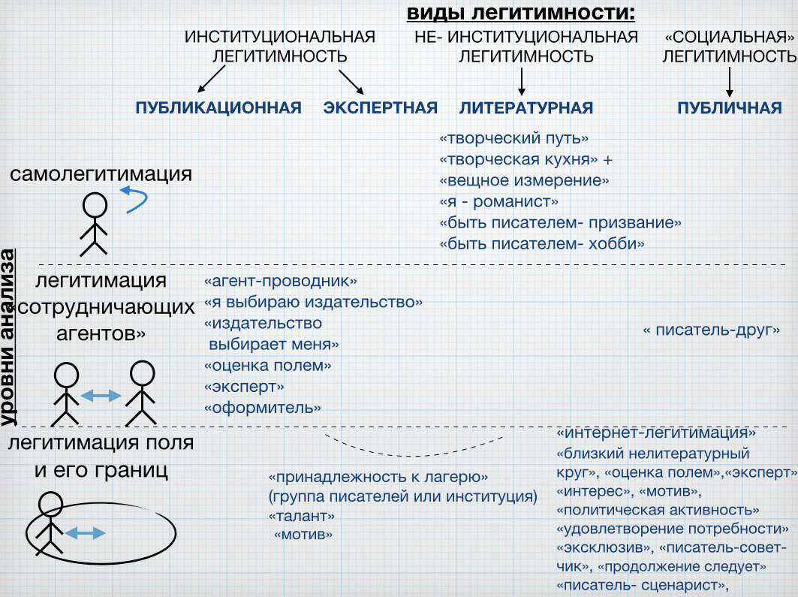
Схема 3. Итоговая классификация стратегий.

Разделение на виды и уровни легитимности не означает, что сами писатели следуют только одной из возможных траекторий. Информанты успешно сочетают эти виды и уровни, комбинируя из всего возможного репертуара стратегий свой собственный набор (см. схему 4). Собственно литературная легитимность – это базовый шаг всех писателей: для того, чтобы стать писателем, нужно написать произведение. Остановившись на данной ступени, писатели как бы «осуждают» себя на стигматизацию в сообществе писателей, обладающих большей властью и влиянием: в риторике этих агентов писатели, просто написавшие произведение – либо дилетанты, либо графоманы, не достойные внимания. В то же время, еще только начиная литературную траекторию, писатели уделяют данному виду легитимности большое внимание, рассказывая о своей литературной рутине, о своем пути, о «секретах» написания текста. Те писатели, которые обладают другими видами легитимности, предпочитают оставлять вопросы становления себя как создателя текста в тени.
Находясь в поисках институциональной легитимности, писатель может оказаться в состоянии выбора того, какую из форм включения в институцию литературного поля выбрать в качестве базовой, публикационную или экспертную. Здесь каждый информант делал выбор исходя из собственных побуждений и имеющегося капитала: либо он сначала становился «экспертом» поля, в силу наличия развитого культурного капитала (например, филологического образования), а затем, будучи вхожим в узкий круг авторитетных агентов поля, имел шанс привлечь внимание издателей или редакторов толстых журналов, либо же писатель сначала искал возможность опубликоваться, чтобы через какое-то количество публикаций стать авторитетным и влиятельным агентом поля и теперь уже осуществлять оценку произведений других авторов. Иногда писатели намеренно отказываются от «экспертной» траектории легитимации: нахождение в литературе и в качестве эксперта, и в к качестве писателя кажется шагом, чрезмерно сужающим область «простой» жизни, а именно из простой жизни писатель черпает информацию для своих произведений.
И наконец, почему мы не говорим о возможности стать напрямую публично легитимным писателем, без «унизительного» поиска возможности сотрудничать с агентами поля? Все дело в том, что, пытаясь выстроить литературную траекторию через формулу «литературная легитимность + публичная», писатели оказываются за пределами внимания публики: каналом доступа к публике обладают именно эксперты поля, им публика доверяет, их она читает, а значит, чтобы добиваться внимания со стороны публики, большинство писателей обращаются сначала за поиском признания со стороны «коллег».
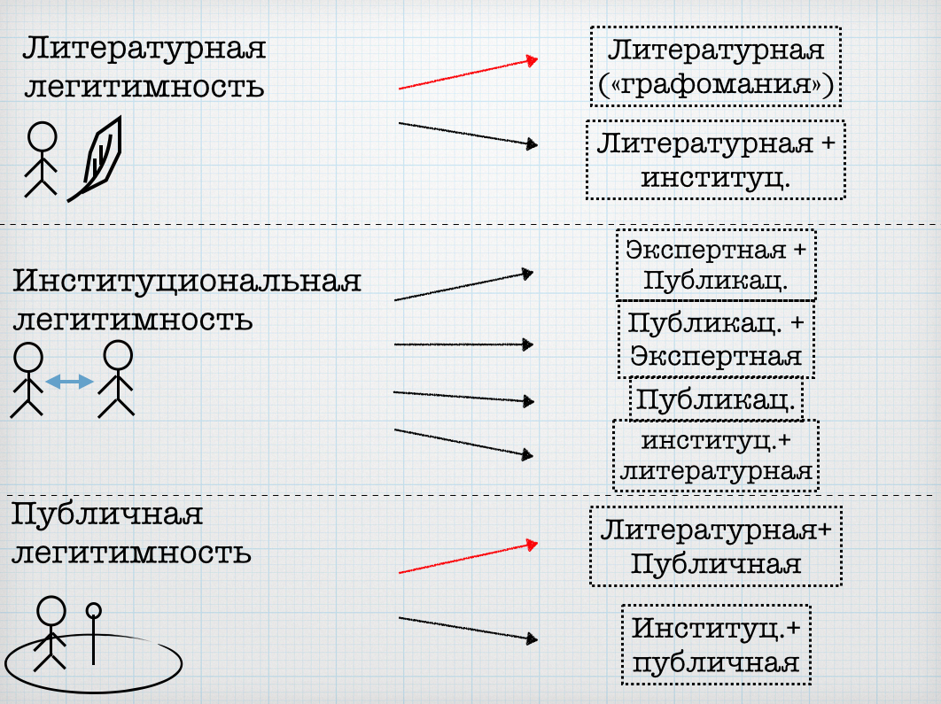

Схема 4. Комбинация видов легитимности

Получается, что под широкой категорией «таланта», традиционно описываемой как единственный капитал и критерий обретения статуса в литературной сфере, скрывается достаточно разнообразное множество стратегий по вхождению в поле и легитимации в нем. С точки зрения работы всего поля и возможности его функционирования, для поля важна постоянная «работа» по «чистке» включенных и включающихся агентов. Однако на примере настоящего исследования мы можем сказать, что затруднено и подвержено дополнительным фильтрационным процессам только вхождение в поле: так, легитимация, в основном, с помощью механизма «рекомендования», то есть за счет наличия социального капитала у начинающего писателя, создает затрудненный доступ другим потенциальным агентам поля, этим капиталом не обладающим. После обретения позиции, писатель способен существовать в нем без трудностей для обретения и поддержания позиции, хотя работа по поддержанию легитимности продолжается. Однако, без сомнения, результаты данного эмпирического исследования не могут быть показательными для всего поля литературы, так как фокус сместился в большей степени на субполе ограниченного производства (что, возможно, связано с жанровым предпочтением исследователя [DiMaggio 1987]), причем субполе, представленное именно печатной литературой. В дальнейшем, интересным кажется исследование стратегий писателей из субполя массового производства, и более того, писателей, не достигающих институциональной легитимности по своему желанию или же из-за закрытости поля. Настоящее исследование также иллюстрирует, сколько «провокативных» вопросов в сфере литературы может возникнуть для социологов. К примеру, интересным кажется исследование того, какое влияние оказывают технологии на использование писателями тех или иных стратегий легитимации (к примеру, какое значение будет играть бумажная публикация, электронная публикация), той роли, которую играют различные публики, и возможности достижения писателем публичной легитимности без достижения институциональной легитимности. Подобного рода вопросы и являются вдохновением для дальнейших социологических поисков.

Список информантов

- Информант №1: женщина, 43 года, писательница, блоггер. Создает произведения в жанре «роман». Издается с 2010 года, на данный момент издано 6 книг. Лауреат Российской национальной литературной премии «Рукопись Года» в номинации «Язык». Вошла в длинный список номинантов премии «Большая книга». Публиковалась в литературном толстом журнале «Сибирские огни» (1 публикация);
- Информант №2: женщина, 38 лет, работает в Санкт-Петербургском представительстве издательства «Эксмо» 6 лет на позиции посредника между издательством и продавцом ( обучает продавцов в книжных магазинах, как представлять те или иные новинки издательства, проводит мастер-классы). До этого работала продавцом в книжном магазине «Буквоед». Без высшего образования;
- Информант №3: мужчина, около 40 лет, писатель, создает произведения в жанре «роман», «роман в рассказах», «новелла». Впервые книга была напечатала между 2004 и 2005 годами, на данный момент 3 изданных книги, не одна не продавалась в книжных магазинах. На момент интервью был номинирован на премию «Национальный бестселлер», на момент защиты диплома вошел в шорт-лист (6 претендентов на победу) номинантов премии. Кроме писательской, никакой позиции в поле не занимает.
- Информант №4: мужчина, 76 лет, писатель, член Союза писателей, создает произведения в жанре «роман», «рассказ», «повесть». На данный момент опубликовано около 32 книг, первая – в 1960 году. Обладатель следующих наград и премий: в 1984 — Орден «Знак Почёта», в 1989 — Пушкинская премия фонда А.Тепфера (Германия), в 1990 — Премия за лучшую иностранную книгу года (Франция), премия Андрея Белого (Санкт-Петербург), в 1992 — Государственная премия Российской Федерации за роман N, в 1993 — Орден «За заслуги в искусстве и литературе» (Франция), в 1997 — Государственная премия Российской Федерации и премия «Северная Пальмира», в 1999 - Лауреат премий журналов «Дружба народов», «Новый мир», «Иностранная литература», «Звезда», «Огонёк» и др. В толстых литературных журналах публикуется с 1960 года, на данный момент 47 публикаций. По сценарию информанта был снят фильм.
- Информант №5: мужчина, 53 года, писатель, ответственный секретарь одного из толстых журналов, член Союза писателей. Ранее преподавал историю. Был редактором в издательстве «Амфора». Создает произведения в жанре «роман», «рассказ», «повесть». Публикуется с 1989 года, на данный момент имеет 15 опубликованных книг. Лауреат премии «Национальный бестселлер», номинант премии «Большая книга». Публиковался в толстых литературных журналах «Октябрь», «Вопросы литературы», «Знамя» (5 публикаций). По мотивам произведения информанта был снят фильм.
- Информант №6: мужчина, 46 лет, писатель, поэт, журналист, сценарист, член Союза писателей, вел свою программу на радио, преподавал литературу в школах. Создает произведения в жанре «роман». Обладатель премий: Международная литературная премия имени А. и Б. Стругацких (2 раза); в 2005 — вошел в список «50 самых ярких дебютов в прозе начала третьего тысячелетия» по версии газеты «Литературная Россия» , премия «Бронзовая улитка»; премия «Национальный бестселлер» (2 раза), премия «Большая книга», премия «Портал», Бунинская премия. Публикаций в толстых журналах нет.
- Информант №7: мужчина, 59 лет, писатель, биоинформатик, создает произведения в жанре «роман», «рассказ». Впервые был опубликован в 2001 году, на данный момент опубликовано около 18 книг. В толстых журналах не публиковался, не получал премий.
- Информант №8: женщина, 37 лет, поэт, писатель, критик, журналист, жюри премии «Национальный бестселлер». Пишет обозревательные литературные статьи для журналов «Эксперт», «Time-out». В наличии один опубликованный роман (2007 год). Номинант премии «Дебют», премии «Национальный бестселлер». Публиковалась в журнале «Критическая масса» (4 публикации).
- Информант №9: мужчина, 33 года, писатель, редактор, работник премии «Национальный бестселлер», журналист. Создает произведения в жанре «роман». Опубликован один роман (2013 год). Публиковался в толстых журналах (3 публикации). Номинант премии «Большая книга».
- Информант №10: женщина, 44 года, писатель, театральный критик, драматург, сценарист, журналист, жюри премии «Национальный бестселлер». Создает произведения в жанре «роман», «пьеса». Первый роман был опубликован в 2011 году, на данный момент издано два романа. Финалист премии «Национальный бестселлер». Публиковалась в толстых журналах (2 публикации).
- Информант №11: женщина, 71 год, писатель, организатор общественных мероприятий, серий книг для детей, фонда в помощь библиотеками и гуманитарным проектам. Создает произведения в жанре «роман», «повесть», «рассказ». Первая книга была издана в 1993 году, на данный момент издано около 13 книг. По мотивам произведений информанта ставятся пьесы, были сняты фильмы. Публиковалась в толстых журналах (17 публикаций). Обладатель премий: Литературная премия Медичи за лучшее зарубежное произведение, Русский букер, Книга года, Большая книга, Премия Пенне (Италия), Австрийская государственная премия по европейской литературе.

Список литературы

- Берг, Михаил. 2000. Литературократия. Проблема присвоения и перераспределения власти в литературе. М.: Новое литературное обозрение;
- Боскетти, Анна. 2004. «Cоциология литературы: цели и достижения подхода Пьера Бурдье». Журнал социологии и социальной антропологии. Т. VII. 5: 115-125;
- Бурдье, Пьер. 2000. «Поле литературы». Новое литературное обозрение. 45: 22-87;
- Бурдье, Пьер. 1993. «Рынок символической продукции». Вопросы социологии 1 (2);
- Бурдье, Пьер. 2007. Социология социального пространства. СПб: Алетейя;
- Венедиктова, Т. 2007. «Поэзия потребления: рифмы культурной революции». Журнал социологии и социальной антропологии 5;
- Горностаева, А. 2008. «Художник как социальный актор: современный научный дискурс». Социс 1;
- Гудков, Лев, Дубин, Борис, Рейтблат, Абрам. 1982. Книга, чтение, библиотека: Зарубежные исследования по социологии литературы. М.;
- Дубин, Борис. 2004. «Борьба за прошлое: образ литературы в журнальных рецензиях советской и постсоветской эпохи». Интеллектуальные группы и символические формы. М.: Новое издательство;
- Дубин, Борис; Зоркая, Наталья. 2005. «Книги в сегодняшней России: выпуск, распространение, чтение». Вестник общественного мнения 5(79): 39-40;
- Дубин, Борис. 2007. «О границах в культуре, их блюстителях и нарушителях, изобретателях и картографах. Неприкосновенный запас 4(54);
- Дубин, Борис. 2002. «Социальные формы, знаковые фигуры, символические образцы». Знамя 12;
- Илле, М. 2010. «О литературе массовой и классической, или так уж страшен черт, как его малюют?». Телескоп 5(83);
- Йоргенсен, М.В., Филипс Л. Дж. 2004. Дискурс-анализ. Теория и метод. Xарьков: Изд-во Гуманитарный Центр;
- Казанова, П. 2003. Мировая республика литературы. М.: Изд-во им. Сабашниковых;
- Каради, В. 2004. «Стратегии повышения статуса социологии школой Эмиля Дюркгейма». Журнал социологии и социальной антропологии 5;
- Компаньон, А. 2001. Демон теории: литература и здравый смысл. М.: Издат-во им. Сабашниковых;
- Коркюф, Ф. 2002. Новые социологии. СПб.: Алетейя;
- Лотман, Юрий. 1998. Структура художественного текста. Об искусстве. СПб: «Искусство - СПБ»;
- Макаров, М. 2003. Основы теории дискурса. М: ИТДГК «Гнозис»;
- Мароши, В. 2008. Современный отечественный литературный процессе: роль института издателей. M.: Московский гос. университет печати‬; ‬‬‬‬‬‬‬‬‬‬‬‬‬‬‬‬‬
- Ритцер, Д. 2002. Современные социологические теории. СПб.: Питер;
- Семенова, В. 1998. Качественные методы: введение в гуманистическую социологию: Учеб. пособие для студентов вузов / Ин-т социологии РАН. М.: Добросвет;
- Уайт, С. А., Уайт, Х. С. 2000. Холсты и карьеры. СПб.: Центр социологии искусства;
- Уйти, чтобы остаться: Социолог в поле: Сб. ст. / Под ред. В. Воронкова, Е. Чикадзе. СПб.: Алетейя, 2009;
- Фархатдинов, Н. 2008. «Социология искусства без искусства. Индустриальная метафора в социологических исследованиях искусства». Социологическое обозрение. Т. 7. № 3;
- Фуко, Мишель. 1996. Воля к истине - по ту сторону знания, власти и сексуальности. М.: Касталь;
- Шепилов, А. 2001. «Великая литература как большой бизнес». Человек. М: Наука №2;
- Шиффрин, А. 2002. Легко ли быть издателем? Как транснациональные концерны завладели книжным рынком и отучили нас читать. М.: Новое литературное обозрение;
- Щюц, Альфред. 2002. Формирование понятия и теории в общественных науках. Хрестоматия по социологии А.М. Кравченко. М.: Академический проект;
- Эко, Умберто. 2007. Роль читателя. Исследования по семиотике текста. М.: Изд-во РГГУ;
- Anheier, H.K., Gerhards, J., Romo, F.P. 1995. “Forms of Capital and Social Structure in Cultural Fields: Examining Bourdieu's Social Topography”. American Journal of Sociology, Vol. 100, No. 4: 859-903;
- Becker, H. S. 1974. “Art as collective action”. American Sociological Review Vol. 39, No. 6;
- Becker, H. S. 1978. «Arts and Crafts”. American Journal of Sociology;
- Bourdieu, P. 1996. The Rules of Art: Genesis and Structure of the Literary Field. Stanford University Press;
- Bourdieu, P., Wacquant, D. 1992. An Invitation to Reflexive Sociology. Chicago: University of Chicago Press;
- Borgatti, S. P., Foster, P., Jones, C. 2011. “Gatekeeper search and selection strategies: Relational and network governance in a cultural market”. Poetics 39: 247–265;
- Brown, A. D., Toyoki, S. 2013. “Identity Work and Legitimacy”. Organization Studies Vol. 34;
- Сhong, P. 2013. “Legitimate judgment in art, the scientific world reversed? Maintaining critical distance in evaluation”. Social Studies of Science No 43;
- De Nooy, W. 2009. “Formalizing symbolic interactionism”. Methodological Innovations 4: 39-52;
- DiMaggio, P. 1987. “Classification in art”. American Sociological Review Vol. 52 (4): 440-455;
- Drori, I., Honig, B. A. 2013. “Process Model of Internal and External Legitimacy”. Organization Studies No 34;
- Eikoff, D., Haunschild, A. 2007. “For art’s sake! Artistic and economic logics in creative production”. Journal of Organizational Behaviour 28:523-538;
- Gattani, G., Ferriani S.Allison, P. D. 2008. “A Core/Periphery Perspective on Individual Creative Performance: Social Networks and Cinematic Achievements in the Hollywood Film Industry”. Journal of Management Studies 39: 123–146;
- Cattani, G, Ferriani S., Allison, P. D. 2014. “Insiders, Outsiders, and the Struggle for Consecration in Cultural Fields: A Core- Periphery Perspective”. American Sociological Review Vol. 79(2): 258 –281;
- Laclau, E, Mouffe, C. 1985. Hegemony and Socialist Strategy: Towards a Radical Democratic Politics. L.: Verso;
- Lamont, M. 1987. “How to become a Dominant French Philosopher: The Case of Jacques Derrida”. American Journal of sociology Vol. 93, №3: 584-622;
- Lamont, M., Molnar, V. 2002. “The studies of Boundaries in the Social Sciences”. Annual Review of Sociology Vol. 28: 167-195;
- Martin, J. 2003. “What is field theory? ”. American Journal of Sociology Vol. 109, No. 1:1-49.

Латур Б. 2014. Пересборка социального: введение в акторно-сетевую теорию. –М: Изд. Дом Высшей школы экономики.

